EDITION DE SCENARIOS
(traduit des leçons publiées par Matt ZIMMITTI, junior designer chez Tilted Mill, sur le forum officiel du jeu, et mis en ligne avec son aimable autorisation.)

Leçon 2

Les méthodes décrites ci-dessous sont de simples suggestions. Nombre de gens ont utilisé des voies différentes pour produire d'excellentes cartes. Venez ici chercher ce que vous vous trouverez utile pour vous.

1. - Texturer les falaises.

1.a. - Falaises du désert
- On peut utiliser les textures suivantes :

« Falaise au désert A »
« Falaise au désert B »
« Falaise »
« Désert moyen »

Voici quelques images "avant et après" des falaises situées au nord-est de la carte.

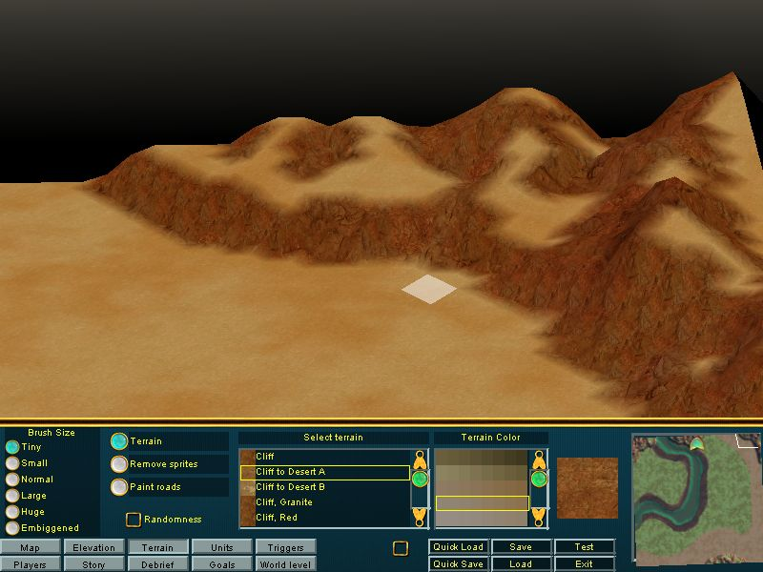

Dans la première image (voir image Desert Cliffs 1.jpg), j'ai peint avec du « Désert moyen » les zones d'herbes qui restaient. Ça ne donne pas un très bon aspect. Il faut adoucir la transition entre ces deux textures très différentes. On peut utiliser un mélange de « Falaise au désert A » et « Falaise au désert B » pour donner un aspect plus réaliste aux falaises. (voir image Desert Cliffs 2.jpg)
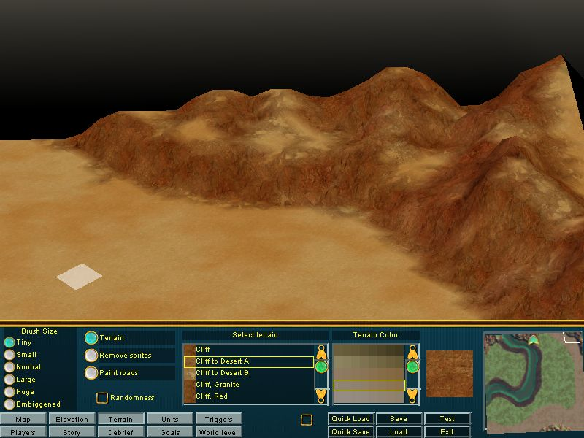

À la base, j'utilise « Falaise au désert A » pour séparer les structures répétitives dans la texture des falaises, puis « Falaise au désert B » pour adoucir la transition entre falaises et désert.

En utilisant la touche <tilde> et la souris, on peut regarder la falaise sous divers angles (Dans le clacier français, cette touche <tilde> est la touche [²] située juste au dessus de la touche [Tab]).

(voir Lesson 2[1].2.scn)

1.b. - Falaises en zone herbeuse.

- On peut utiliser les textures suivantes :

« Broussaille clairsemée »
« Herbe A »
« Falaise au désert A »
« Falaise »

C'est à peu près la même méthode que dans l'étape 1.a., rompre les répétitions avec « Falaise au désert A » et adoucir la transition avec « Broussaille clairsemée » et un peu de « Herbe A ». La différence est moins spectaculaire que pour la zone de désert, mais elle est tout de même sensible.

(voir images Grassy Cliffs 1.jpg et Grassy Cliffs 2.jpg)

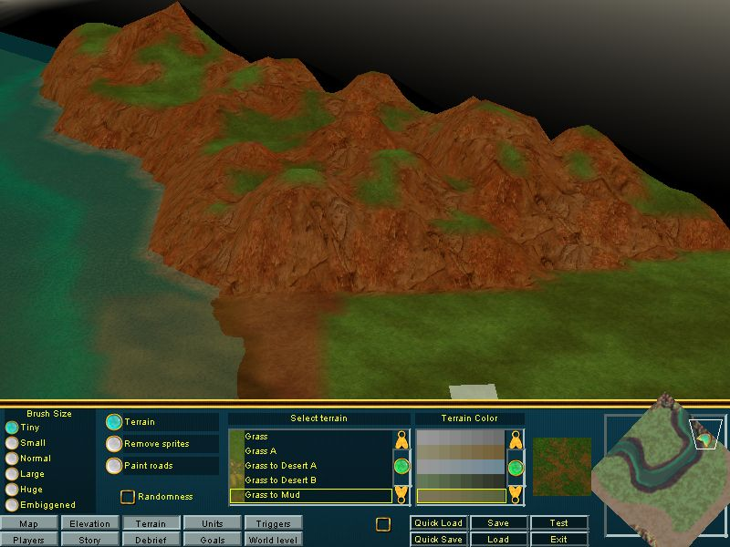
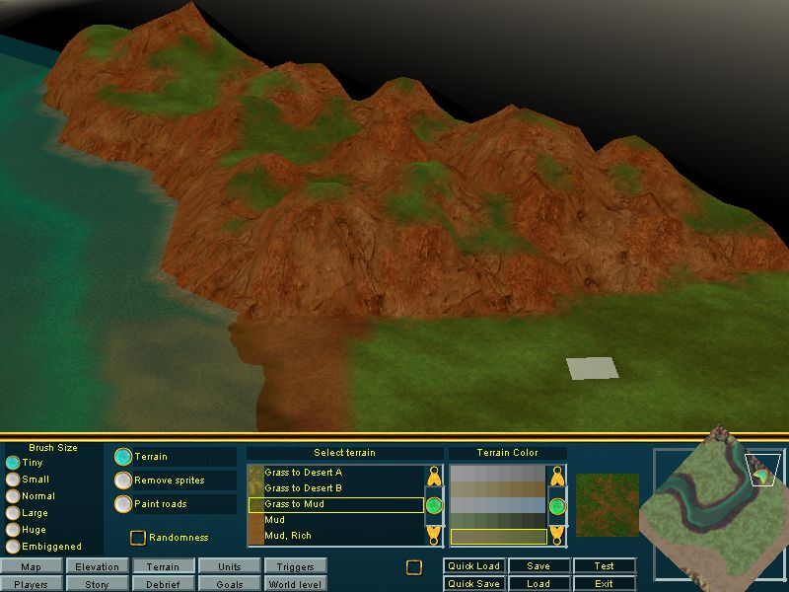

2. - Transition entre herbe et désert.

- On va utiliser les textures suivantes :

« Herbe - Désert B »
« Herbe A »
« Désert moyen »

Encore des images "avant et après" (voir Grass to Desert 1.jpg et Grass to Desert 2.jpg)

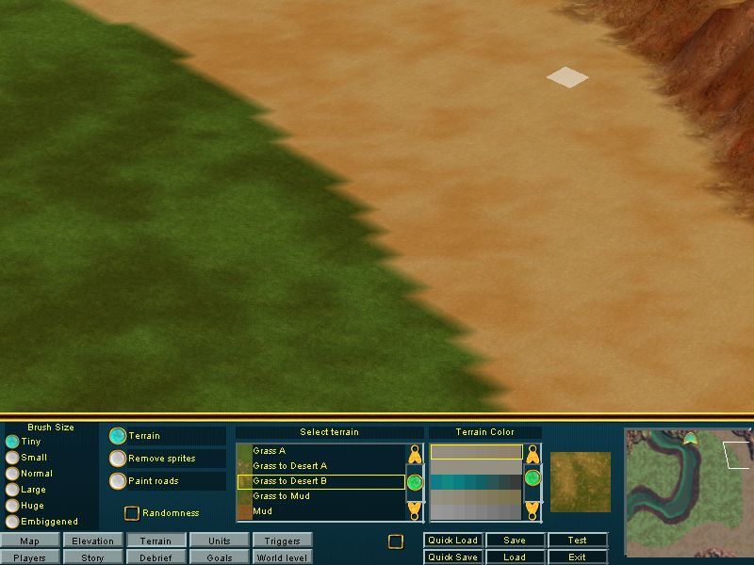
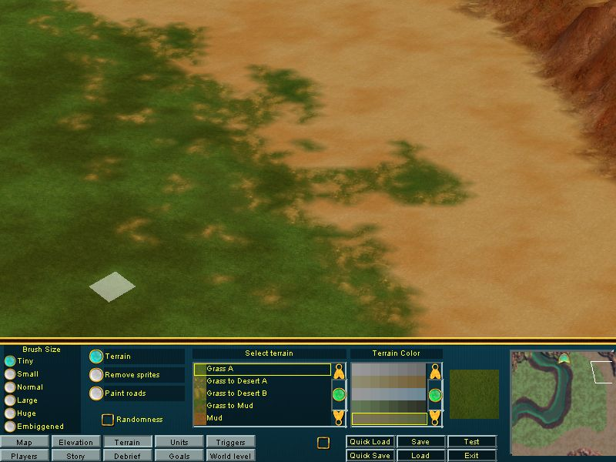

Partout où l'herbe et le désert se rencontrent, il faut rompre la monotonie du bord. « Herbe - Désert B » le fait très bien, mais il ne s'agit pas de simplement peindre une ligne sur la frontière, il faut ajouter dans le désert quelques taches « Herbe A » et « Herbe - Désert B » pour donner un aspect naturel. Cette transition sera encore améliorée lorsque nous placerons les sprites, dans la leçon 3. Pour l'instant, faites de votre mieux pour adoucir cette frontière.
(Scénario Lesson 2[1].4.scn)

3. - Boue, herbe et zones de crue maximale.

- On va utiliser les textures suivantes :

« Broussaille clairsemée »
« Herbe A »
« Boue »

Il est temps de s’occuper des zones inondables pour donner au joueur quelques indices sur les endroits constructibles. Aller dans « Relief » et sélectionner « Haut » dans « Inondation : niveau ». Revenir à « Terrain » et regardez les zones d'herbe qui sont maintenant couverte par les flots. Je peins des bandes de texture « Broussaille clairsemée » sur tous les endroits où la crue maximale couvre l'herbe.
Je les peins aussi par endroits, sur les taches où il n'y a pas de texture, du côté ouest de la carte. Dans la leçon 1, j’avais laissé ces taches intentionnellement, parce que, principalement pour des raisons esthétiques, je ne laisse pas les plaines inondables atteindre le bord de la carte.

Continuons à travailler sur les rives. Aller de nouveau dans « Relief » et réglez « Inondation : Niveau » sur « Bas ». La bande brute de « Broussaille clairsemée »
présente des aspects répétitifs que l'on peut estomper avec des touches de « Herbe A » et de « Boue ». Le joueur pourra ainsi se faire une idée des endroits atteints par la crue la plus haute. (voir image High Flood.jpg)

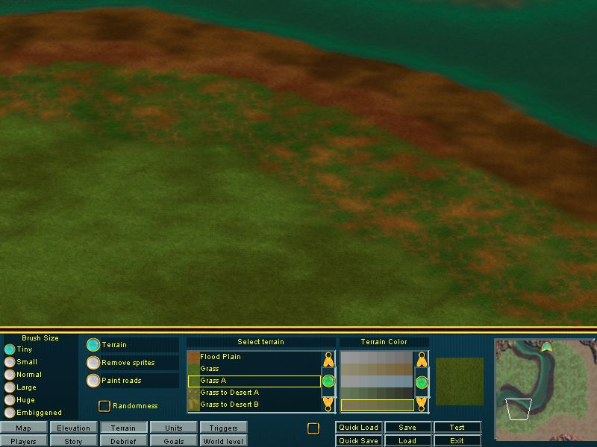

Nous embellirons cette zone avec des sprites dans la prochaine leçon.

Le scénario Lesson 2[1].8.scn inclus tout ce que nous avons fait jusqu'à présent.

